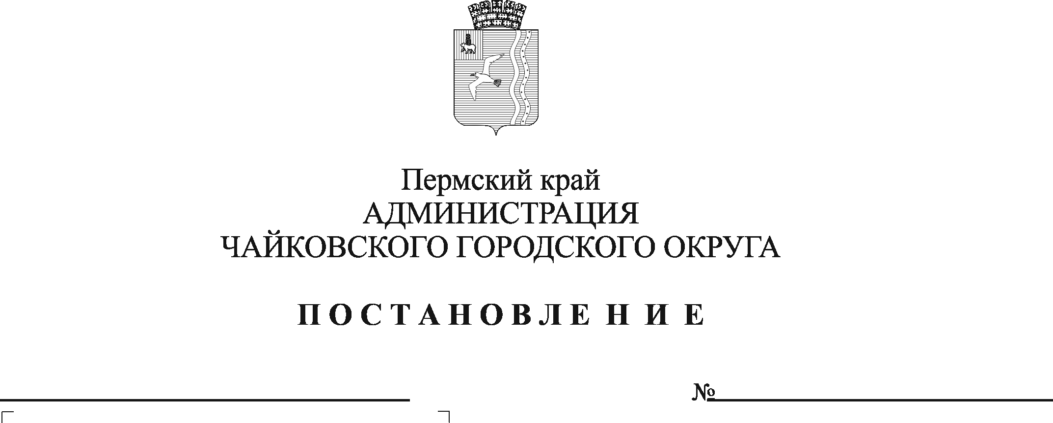

**О внесении изменений в правила землепользования и застройки Чайковского городского округа Пермского края, утвержденные постановлением администрации Чайковского городского округа от 11 января 2022 г. № 13**

На основании части 16 статьи 31 Градостроительного кодекса Российской Федерации, статьи 16 Федерального закона от 6 октября 2003 г. № 131-ФЗ «Об общих принципах организации местного самоуправления в Российской Федерации», статьи 15.1 Закона Пермского края от 7 июня 2021 г. № 662-ПК «О внесении изменений в Закон Пермского края «О градостроительной деятельности в Пермском крае», Устава Чайковского городского округа, постановления администрации Чайковского городского округа от 28 октября 2024 г. № 939 «О подготовке проекта о внесении изменений в правила землепользования и застройки Чайковского городского округа Пермского края», постановления администрации Чайковского городского округа от 28 октября 2024 г. № 944 «О назначении публичных слушаний», заключения о результатах публичных слушаний по проекту о внесении изменений в правила землепользования и застройки Чайковского городского округа Пермского края от 19 ноября 2024 г., заключения комиссии по землепользованию и застройке при администрации Чайковского городского округа от 21 ноября 2024 г.

ПОСТАНОВЛЯЮ:

1. Внести изменения в правила землепользования и застройки Чайковского городского округа Пермского края, утвержденные постановлением администрации Чайковского городского округа от 11 января 2022 г. № 13 (в редакции от 28 апреля 2022 г. № 478, от 9 июня 2022 г. № 632, от 1 августа 2022 г. № 826, от 30 января 2023 г. № 75, от 22 марта 2023 г. № 239, от 7 июня 2023 г. № 558, от 7 июля 2023 г. № 672, от 27 декабря 2023 г. № 1237, от 29 марта 2024 г. № 293, от 10 октября 2024 г. № 872), изложив текстовую и графическую части в новой редакции.

2. Опубликовать постановление в газете «Огни Камы» и разместить на официальном сайте администрации Чайковского городского округа.

3. Постановление вступает в силу после его официального опубликования.

Глава городского округа –

глава администрации

Чайковского городского округа А.В. Агафонов